Fiche sujet – candidat
Mise en situation et recherche à mener
Le Mont-Saint-Michel et le site de Tombelaine sont deux intrusions granitiques qui se situent dans le prolongement du massif de Saint-Broladre. Leur présence dans la baie du Mont-Saint-Michel est due à une érosion différentielle entre les granites les constituant et les schistes Briovérien dans lesquels ils sont intrusifs.
On cherche à déterminer, par l’observation et la datation de roche(s), si la mise en place du massif du Mont-Saint-Michel est contemporaine de celle du massif de Saint-Broladre ou de celle de Tombelaine.
Ressources
Certains minéraux en cristallisant, emprisonnent :
- du ⁸⁷Rb radiogénique(à la place du K), comme la biotite, le feldspath orthose ;
- du ⁸⁷Sr radiogénique et du ⁸⁶Sr non radiogénique (à la place du Ca), comme les feldspaths plagioclases.
 | Principe de la méthode de datation Rubidium/Strontium :  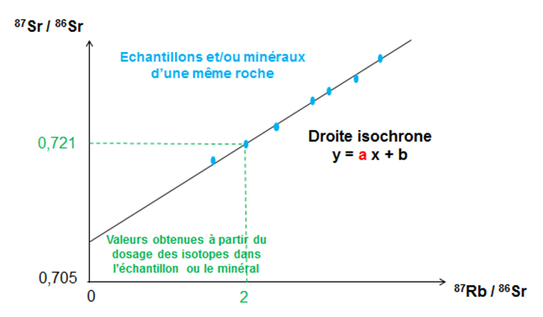  L’âge t de la roche s’obtient en appliquant la formule t = LN (a + 1) / λ  a est le coefficient directeur de la droite isochrone et LN signifie logarithme népérien.  L’âge obtenu présente une incertitude (en + ou en -) qui peut s’exprimer en Ma.
  Carte géologique simplifiée de la région du Mont-Saint-Michel :
  Couverture sédimentaire du quaternaire
  Intrusion granitique du
  Mont Saint Michel
  Massif de Saint-Broladre
  Schistes briovériens
  Couverture sablo-argileuse
  Intrusion granitique de
  Tombelaine
  2 km
Fiche sujet – candidat
Matériel et protocole d'utilisation du matériel
Matériel :  - lames minces de différents granites ;  - rapports isotopiques mesurés pour différents granites ;  - microscope polarisant ;  - planche d’identification des minéraux des roches ;  - tableur et sa fiche technique. | Afin de déterminer si la mise en place du massif du Mont-Saint-Michel est contemporaine de celle du massif de Saint-Broladre ou de celle de Tombelaine :  - identifier dans une lame mince, les minéraux utiles à la datation ;  - dater une roche.
Sécurité :  Rien à signaler | Précautions de la manipulation :  L’âge est obtenu à ± 10 Ma. | Dispositif d'acquisition et de traitement d'images (si disponible)  

